皇家加勒比【海洋光谱号】
上海-熊本-鹿儿岛-上海 6天5晚
出发日期：2025年08月10日
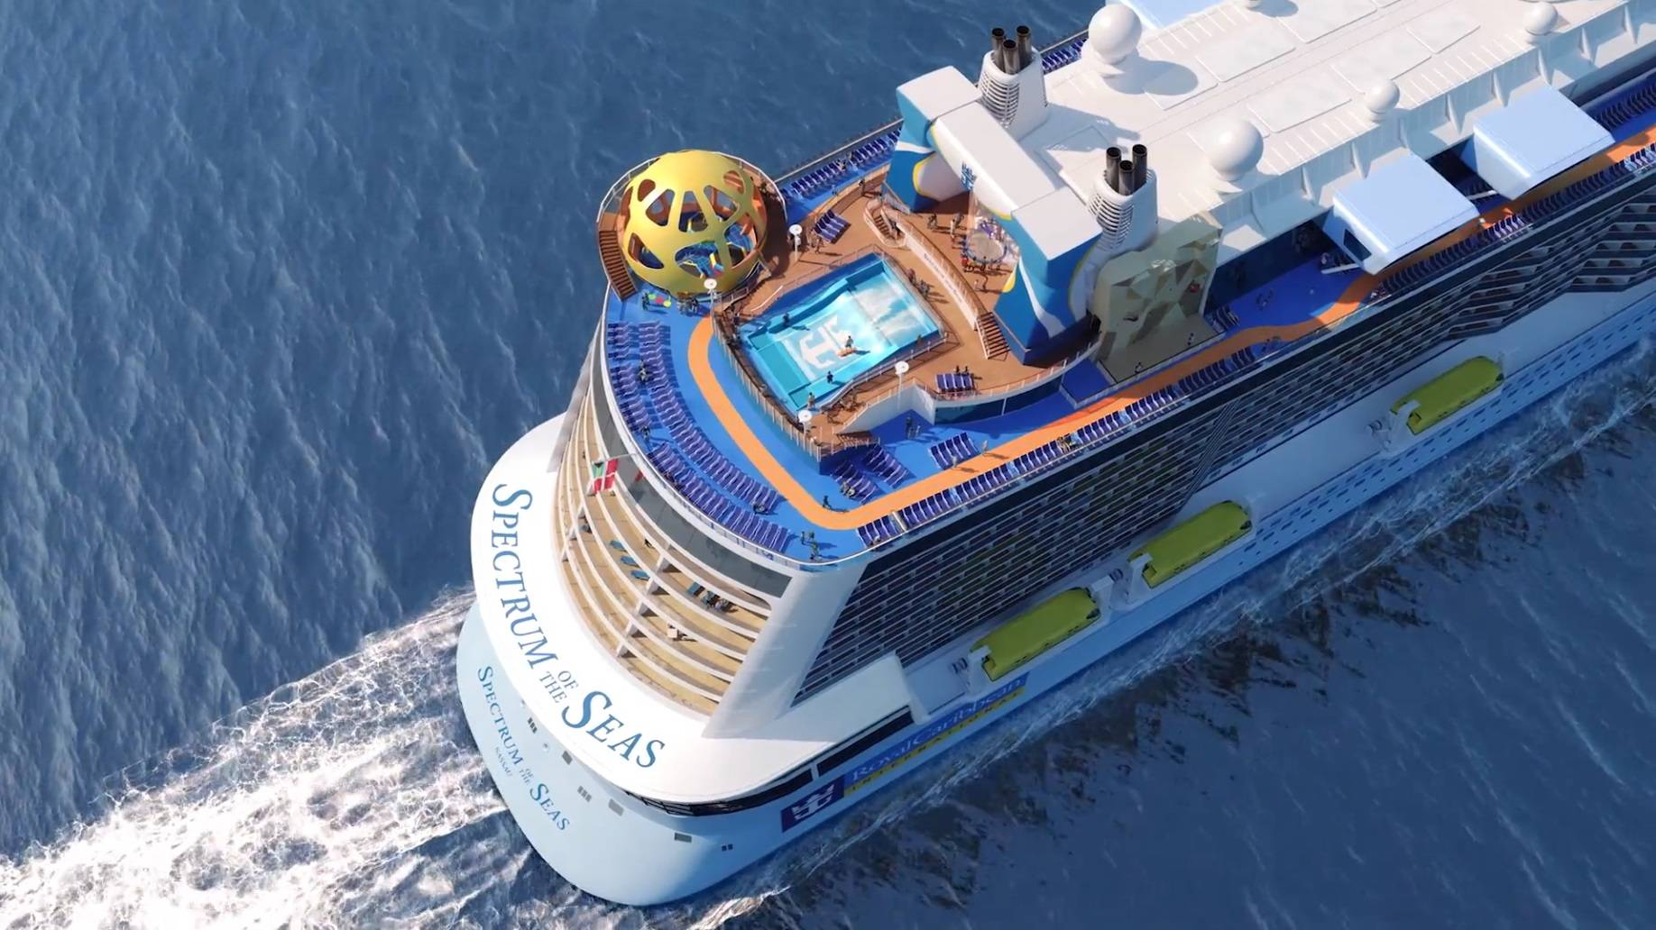
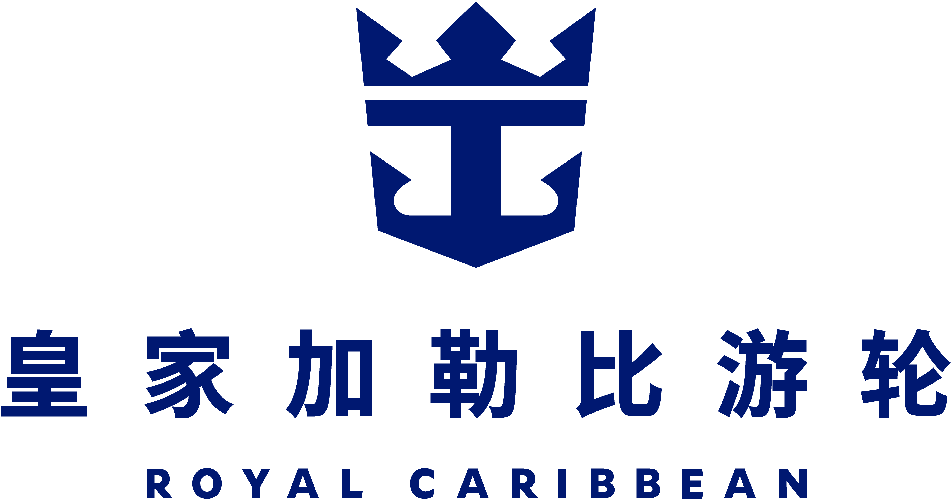
ENTINGDREAM云顶梦号
甲板层数：18层
吨位：151,300吨
长度：335米
总载客数：3352人
工作人员：1999人
最高航速：23.3节
首航日期：2010年5月MAGNIFICA华丽号
甲板层数：16层
吨位：93,900吨
长度：293.8米
总载客数：2518人
工作人员：1027人
最高航速：23.3节
首航日期：2010年5月MAGNIFICA华丽号
甲板层数：16层
吨位：93,900吨
长度：293.8米
总载客数：2518人
工作人员：1027人
最高航速：23.3节
首航日期：2010年5月
MAGNIFICA华丽号
甲板层数：16层
吨位：93,900吨
长度：293.8米
总载客数：2518人
工作人员：1027人
最高航速：23.3节
首航日期：2010年5月

海洋光谱号
船长：约347米
船宽：约41米
建造时间：2019年
吨位：16.87万吨
邮轮载客量：4220人
房间数量：2124间
甲板层：16层

参考行程：
时间 | 行程
第一天  08/10 | 中国-上海登船 预计离港时间：16:30  请您于指定时间抵达上海吴淞口国际邮轮码头，地址：上海市宝山区吴淞口宝杨路1号。办理登船手续后，您将搭乘海洋光谱号开启令人难忘的海上旅程。祝您与您的家人共同享受这无与伦比的游轮假期！  用餐：早餐：自理 午餐：自理 晚餐：游轮晚餐 住宿：海洋光谱号
第二天  08/11 | 海上巡航  今天迎来全天的海上巡航，您可以根据自己的喜好，享受船上的娱乐设施及各式美食,体验丰富多彩的娱乐项目；酒吧、咖啡馆、网络中心全天供您享用；还有来自全球各地的著名时尚品牌供您选购；一切只为让您和您的家人共同享受这无与伦比的游轮假期！  用餐：早餐：游轮早餐 午餐：游轮午餐 晚餐：游轮晚餐 住宿：海洋光谱号
第三天  08/12 | 日本-熊本 预计停靠时间：07:00—19:00  熊本位于九州中央西部，是日本三大名城之一，以雄伟的地标熊本城城堡为傲，是国家级特别历史文化遗迹城。世界著名的重叠式活火山阿苏山，使熊本也被称为“火之国”。风靡世界的熊本熊，也成为这座城市独有的代言人和吉祥物。跟随皇家加勒比来到熊本，享尽美食，感受神奇和精彩，让每一个踏足这里的人，都能收获无限的乐趣与精彩。  ※以上文字内容仅对停靠城市介绍，请参加指定岸上观光行程（行程待告）。  用餐：早餐：游轮早餐 午餐：自理 晚餐：游轮晚餐 住宿：海洋光谱号
第四天  08/13 | 日本-鹿儿岛 预计停靠时间：07:00—18:00  鹿儿岛县位于日本九州最南端，三面环海且背靠山，以自然风光取胜。其中樱岛被誉为鹿儿岛的象征，运气好的话，可以亲眼看到震撼的火山喷发。建于1658年的仙岩园是鹿儿岛著名的日式古典园林，边品茶边了解武士道历史，还可在最佳视角远眺樱岛火山。鹿儿岛水族馆拥有九州最大的黑潮大水槽，不仅有鲸鲨，更有海豚自由出入，每天两场海豚表演，让每个小朋友不亦乐乎。在天文馆商店街，感受鹿儿岛的热闹与繁华，在药妆店采购，或吃一碗唇齿留香的拉面，融入当地生活，一整天不会累！  ※以上文字内容仅对停靠城市介绍，请参加指定岸上观光行程（行程待告）。  用餐：早餐：游轮早餐 午餐：自理 晚餐：游轮晚餐 住宿：海洋光谱号
第五天  08/14 | 海上巡航  今天迎来全天的海上巡航，您可以根据自己的喜好，享受船上的娱乐设施及各式美食,体验丰富多彩的娱乐项目；酒吧、咖啡馆、网络中心全天供您享用；还有来自全球各地的著名时尚品牌供您选购；一切只为让您和您的家人共同享受这无与伦比的游轮假期！  用餐：早餐：游轮早餐 午餐：游轮午餐 晚餐：游轮晚餐 住宿：海洋光谱号
第六天  08/15 | 中国-上海离船 预计离港时间：07:00  海洋光谱号将于今晨抵达上海吴淞口国际邮轮码头，早餐后请各位贵宾办理离船手续，返回温暖的家。  用餐：早餐：游轮早餐 午餐：无 晚餐：无 住宿：无

温馨提示：
1）若遇不可抗拒因素（如：遇台风等），游轮公司有权改变行程及缩短港口停留时间，由此所产生的损失我司及游轮公司概不负责
2）我社保留根据具体情况更改行程的权利，以上行程仅供参考，请以出发通知行程为准。离港时间仅供参考；

费用包含：
1、海洋光谱号船票（含港务费）；
2、海洋光谱号5晚船上住宿；
3、游轮上三餐，自助餐厅、免费餐厅、免费休闲娱乐设施、游泳池、健身房、及免费演出活动等。
4、指定岸上观光行程。（脱团自由行及非中国大陆护照持有者需要支付400元/人。）

费用不含：
1、护照费用；
2、各地往返上海的大交通费用；
3、游轮服务费
（星际、天际套房：21美金/人/晚；海际套房及以下：18.5美金/人/晚，游轮上支付）；
4、个人消费。
5、旅游保险（建议购买）；

- 证件须知：
所有客人必须持有在航次结束后仍有6个月以上有效期的护照原件；同时请务必准备好两份护照首页信息页的复印件，A4纸张大小，请勿缩印。
持有中国大陆护照的旅客参加上海母港出发去日本的航次：
A、抵港当天，在船方指定地点进行面签，领取“日本岸上观光登陆许可证”后，即可进行目的地的岸上游览。
B、凡持有日本在留卡/永久居民卡的客人在乘坐游轮入境日本旅游时，须携带护照和在留卡，并通知船上工作人员其在留或永久居留者身份。若未携带在留卡或未及时通知船上工作人员，将会导致日本出入境管理局拒绝该游客的登陆许可，也可能导致在留卡失效。
持港澳台护照的客人参加上海母港出发去日本的航次：
- 需携带进入中国大陆地区的有效证件原件（如港澳居民来往内地通行证、台湾居民来往大陆通行证、旅行证等）。
*重要提醒：港澳台旅客的回乡卡、台胞证号码必须完整申报（证件上的换证次数必须放在证件号码尾部作为完整的证件号码），对于“无换证次数”版本的通行证直接录入证件号码，完整的位数应该是11位。
持外籍护照的客人参加上海母港出发去日本的航次：
- 需携带进入中国大陆及香港的有效证件的原件及有效的中国签证（2次或多次）。

- 预订限制：
未成年人出行：
皇家加勒比游轮规定，中国母港出发的航次，游轮起航当天18周岁以下的乘客为未成年人，必须确保每个舱房中，至少有1位乘客的年龄在18周岁以上；被监护人尽可能与监护人入住同一舱房，否则船方将根据实际情况保留限制未成年人登船的权利。
游轮公司规定每位乘客必须占床，包括儿童及婴儿，请按实际出行人数预订舱房。鉴于房间面积有限，如您申请四人入住一间，建议为2成人2儿童，如均为成人，空间会相当拥挤，望您谅解。

若未成年人不随其父母一起登船出行，必须要提供以下资料(一式两份)：
1）未成年人的出生证复印件或有父母和孩子信息页面的户口簿复印件。
2）其父母及随行监护人必须填写授权声明信与随行监护人承诺书，请打印该附件并签字携带。
婴儿出行：
皇家加勒比游轮规定，乘坐游轮旅行的婴儿必须在游轮起航第一天时至少满6个月。

孕妇出行：
在游轮巡游/游轮观光活动开始之日或其后行程的任何时间里妊娠将超过23周（即进入第24周或以上）的乘客，不得预定游轮巡游或登船。
至游轮行程结束之日妊娠将不超过23周的孕妇，需要出具医院证明（该证明须含有该孕妇怀孕周数并加盖医院公章），在登船当天到主管柜台报备、填写相关表格后方可登船。但游轮公司保留是否允许乘客登船的最终决定权。
乘客如因怀孕需取消预订的，仍遵循预订原有的退改政策。

长者出行：
在皇家加勒比国际游轮对于长者未设年龄限制，但鉴于游轮上的医疗设施及救助措施有限，建议出行前对老人（长者）的健康状况进行评估，并由家人陪护出行，备好常用药品等。

- 付款及退改说明：
确认出行后，支付定金
- 内舱、海景及阳台1000元/人；
2）星际、天际、海际套房收取全款的10%或者1000元/人（二者取其高）。
取消时间 | 损失比例
开航前35天（含）以外 | 内舱、海景及阳台为1000元/人；其余为1000元/人或全部船票部分的10%（二者取其高）；
开航前34-15天（含）以外 | 收取船费全款的50%作为取消费用；
开航前14-0天（含）以外 | 收取船费全款的100%作为取消费用。

在下列情况下，船长有权自行对航行范围作出修改、变更停靠港口的顺序和/或省略其中某个或某些停靠港口：
1）因不可抗力或其他超过船长或船主的控制范围的情形；
2）为了旅客和邮轮的安全性而有必要的；
3）为了使邮轮上的任何人获得岸上医疗或手术治疗；
4）任何其他可能发生的紧急情况，包括因特殊情况引起的燃料问题，船长的决定是最终决定。
当旅客不适合开始或继续航行，或可能对船上的健康，安全，纪律造成危险的，船长有权利在任何时候，视情况作出任何以下决定：
1）拒绝该旅客登船；
2）在任意港口让该旅客下船；
3）拒绝该旅客在任何特定港口下船；
4）限制该旅客在邮轮的特定区域或拒绝该旅客参与船上的某些活动。

- 【中国公民出境旅游文明行为指南】
中国公民，出境旅游，注重礼仪，保持尊严。
讲究卫生，爱护环境；衣着得体，请勿喧哗。
尊老爱幼，助人为乐；女士优先，礼貌谦让。
出行办事，遵守时间；排队有序，不越黄线。
文明住宿，不损用品；安静用餐，请勿浪费。
健康娱乐，有益身心；赌博色情，坚决拒绝。
参观游览，遵守规定；习俗禁忌，切勿冒犯。
遇有疑难，咨询领馆；文明出行，一路平安。

